БИБЛИОГРАФИЧЕСКИЙ УКАЗАТЕЛЬ КНИГ, ПОСТУПИВШИХ В БИБЛИОТЕКУ
2015 г.
III квартал

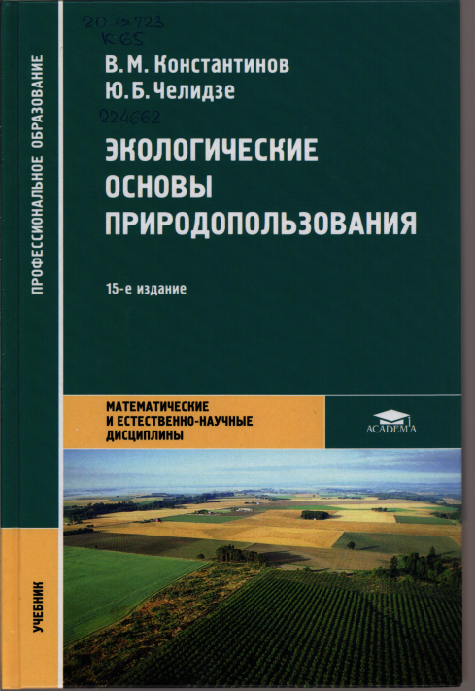 | 20.1я723  К 65  Константинов, Владимир Михайлович. Экологические основы природопользования : учебник для студентов учреждений среднего проф. образования / В. М. Константинов, Ю. Б. Челидзе. - 15-е издание, стереотипное. - Москва : ИЦ "Академия", 2014. - 240 с. - (Профессиональное образование Математические и естественно-научные дисциплины)  Экземпляры: всего:2 - Т(1), ЧЗ(1)  Аннотация: В учебнике рассмотрено современное состояние природных ресурсов и окружающей среды, даны теоретические основы рационального природопользования, основы природного законодательства, освещены вопросы охраны природы в России и международного сотрудничества в этой области, показана роль экологического образования в рациональном природопользовании.  Для студентов учреждений среднего профессионального образования. Может быть полезен учителям школ, лицеев, колледжей.
Математика

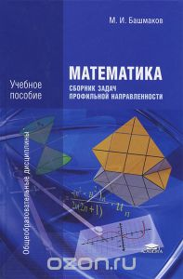 | . 22.1я722  Б 33  Башмаков, Марк Иванович. Математика. Сборник задач профильной направленности : учебное пособие для учреждений начального и среднего профессионального образования / М. И. Башмаков. - 5-е издание, стереотипное. - Москва : Издательский центр "Академия", 2014. - 208 с. - (Профессиональное образование Общеобразовательные дисциплины)  Экземпляры: всего:1 - АБ(1)  Аннотация: В пособии приведены задачи профильной направленности по математике. Прикладной характер задач обеспечен выбором небольшого числа наиболее значимых профессиональных ситуаций, для которых предлагается строить стандартные математические модели и проводить их исследование в рамках требований Государственного стандарта. В основе выбора моделей лежит анализ стилевых характеристик, свойственных различным приложениям математики.  Вместе с учебником "Математика" М.И. Большакова, учебным пособием "Математика. Задачник" М.И. Большакова и "Математика. Книга для преподавателя" М.И. Большакова составляют учебно-методический комплекс.  Для студентов учреждений среднего профессионального образования.
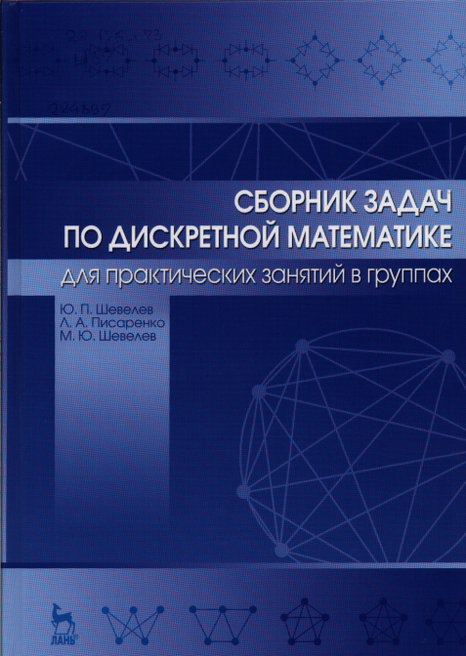 | . 22.176я73  Ш 37  Шевелев, Юрий Павлович. Сборник задач по дискретной математике для практических занятий в группах : учебное пособие / Ю. П. Шевелев. - Санкт-Петербург : Издательство "Лань", 2013. - 528 с. : ил. - (Учебники для вузов. Специальная литература)  Экземпляры: всего:1 - АБ(1)  Аннотация: В сборнике отражено содержание разделов дискретной математики, таких как теория множеств, булева алгебра логики, теория конечных автоматов, комбинаторика и теория графов, изложенных в учебном пособии Ю.П. Шевелева "Дискретная математика" (СПб.: Лань, 2008). Для данного сборника это пособие является базовым. Однако базовым может быть и любое учебное пособие, где соответствующие темы рассматриваются достаточно полно.  В сборнике 14 глав. Каждая глава состоит из нескольких тем (от 2 до 8). Общее число тем во всех 14 главах равно 54. По каждой теме приведено 50 дидактически эквивалентных заданий. Даны образцы их выполнения. Пятидесяти вариантов заданий достаточно для того, чтобы проводить аудиторные занятия в группах и выдавать индивидуальные задания для самостоятельной работы во внеаудиторное время. Всего в сборнике 7450 задач и 112 вопросов. Предусмотрено два вида контроля: автоматизированный и при помощи открытых ответов (они приведены ко всем задачам и вопросам).
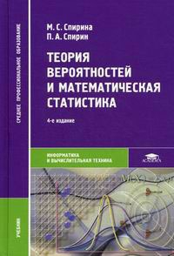 | 22.17я723  С 72  Спирина, Марина Савельевна. Теория вероятностей и математическая статистика: сборник задач : учебное пособие для учреждений среднего профессионального образования / М. С. Спирина, П. А. Спирин. - Москва : Издательский центр "Академия", 2014. - 192 с. - (Профессиональное образование Информатика и вычислительная техника)  Экземпляры: всего:1 - АБ(1)  Аннотация: Приведены краткие теоретические сведения по основным элементам комбинаторики, понятиям и теоремам теории вероятностей, рассмотрены случайные величины и методы математической статистики - выборки статистических испытаний и др.  Разобрано большое количество задач по всем основным разделам курса, представлены задачи для самостоятельного решения с ответами.  В приложении даны справочные таблицы, краткие сведения по основам дифференциального и интегрального исчисления и алгоритмы (в табличной форме) решения ключевых задач, соответствующих программе учреждений среднего профессионального образования.  Для студентов учреждений среднего профессионального образования.
Геодезия
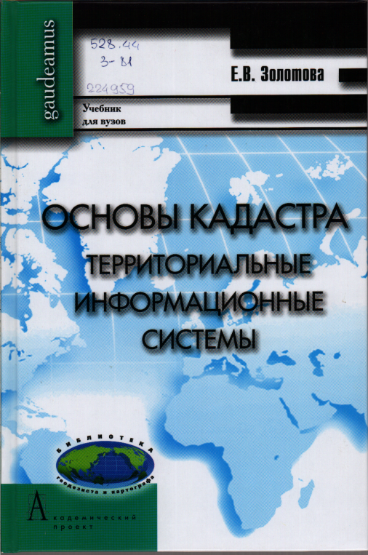 | 528.44  З-81  Золотова, Елена Владимировна. Основы кадастра. Территориальные информационные системы : учебник для вузов / Е. В. Золотова. - Москва : Академический Проект; Фонд "Мир", 2012. - 416 с. - (Gaudeamus. Библиотека геодезиста и картографа)  Экземпляры: всего:2 - АБ(1), ЧЗ(1)  Аннотация: В учебнике изложены теоретические и практические вопросы Кадастра (территориальные информационные системы). Представлены виды кадастров (ГКН, ИСОГД, Лесной, Водный и Кадастр месторождений и проявлений полезных ископаемых), их содержание, назначение и использование.  Дано описание кадастрового деления территории и адресации недвижимости, а также составление кадастрового и адресного планов поселений и др. (градостроительная документация) и экономической оценки территории. Рассмотрены темы межевания земельных участков.  Изложены некоторые вопросы геодезии и фотограмметрии, которые являются основой кадастровых работ (электронная тахеометрия, лазерное сканирование, спутниковые системы позиционирования ГЛОНАСС/GSP, обмеры недвижимости и др.)  Учебник предназначен для студентов архитектурных и строительных специальностей вузов и может быть рекомендован специалистам в области кадастра и землеустройства.
Химия

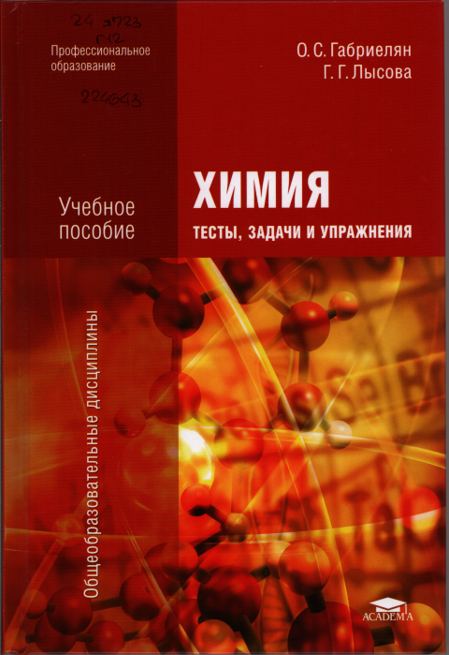 | 24я723  Г 12  Габриелян, Олег Саргисович. Химия: тесты, задачи и упражнения : учебное пособие для студентов учреждений сред. проф. образования / О. С. Габриелян, Г. Г. Лысова. - Москва : ИЦ "Академия", 2014. - 336 с. - (Профессиональное образование Общеобразовательные дисциплины)  Экземпляры: всего:2 - Т(1), ЧЗ(1)  Аннотация: Приведены тесты, задачи и упражнения разных уровней сложности ( в зависимости от профиля будущих профессий и специальностей обучающихся) по основным разделам курса химии. Даны упражнения для повторения и обобщения материала по наиболее сложным темам, предложены варианты контрольных работ.  Входит как составная часть в учебно-методический комплекс с учебниками "Химия для профессий и специальностей технического профиля", "Химия для профессий и специальностей естественно-научного профиля", "Химия для профессий и специальностей социально-экономического и гуманитарного профилей", а также с учебными пособиями "Химия. Практикум", "Химия. Пособие для подготовки к ЕГЭ" и учебно-методическим пособием "Химия. Книга для преподавателя".
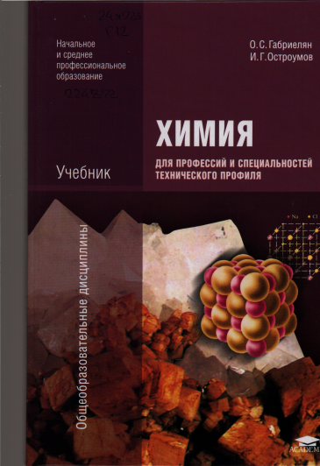 | 24я723  Г 12  Габриелян, Олег Саргисович. Химия для профессий и специальностей технического профиля : учебник / учебник. - 7-е издание, стереотипное. - Москва : Издательский центр "Академия", 2013. - 256 с. : цв. ил. - (Начальное и среднее профессиональное образование Общеобразовательные дисциплины)  Экземпляры: всего:25 - АБ(25)  Аннотация: На базовом уровне изложены теоретические основы химии, рассмотрены вопросы химии основных классов неорганических веществ. особое внимание уделено свойствам, промышленным способам получения и применению в технике металлов и неметаллов. Описаны свойства, получение и направления использования органических соединений. Приведены контрольные вопросы, задания и расчетные задачи. Даны рекомендации по общей, неорганической и органической химии.  Для учащихся и студентов учреждений начального и среднего профессионального образования.
География

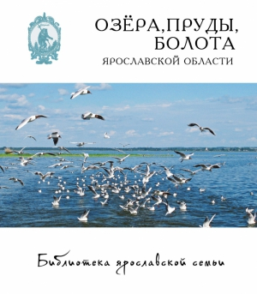 | 26.82(2Рос-4Яро)  О-46  Библиотека ярославской семьи. В 22-х т. / В.В. Горошников. - Рыбинск : Медиарост. - 2013. - ISBN 978-5-906070-11-1  т.14 : Озера, пруды, болота Ярославской области / ред. Д. В. Власов. - Рыбинск : Медиарост, 2014. - 96 с. : ил.  Экземпляры: всего:1 - ЧЗ(1)  Аннотация: В Ярославской области расположено более 80 крупных озёр. Других «замкнутых» водоемов - карьеров и прудов -еще больше. Это традиционные места отдыха ярославцев и гостей нашего края. Однако, как правило, мы почти ничего не знаем об их истории, связанных с ними легендах, происхождении названий, природе. Книга позволяет восполнить этот пробел. Отдельный раздел посвящен болотам. В конце книги помещен словарь, объясняющий значение некоторых специальных терминов.
Биология

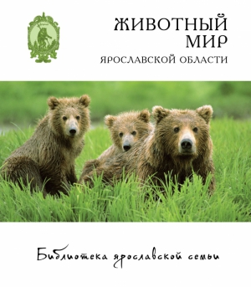 | 28.6(2Рос-4Яро)  Ж 67  Библиотека ярославской семьи. В 22-х т. / Гл. ред. В.В. Горошников. - Рыбинск : Медиарост. - 2013. - ISBN 978-5-906070-11-1  т.12 : Животный мир / ред. Ю. В. Маслов. - Рыбинск : Медиарост, 2014. - 124 с. : ил.  Экземпляры: всего:1 - ЧЗ(1)  Аннотация: В Ярославской области обитает около 350 видов позвоночных животных, число беспозвоночных измеряется сотнями и даже тысячами видов. Книга позволяет получить представление о многообразии животного мира Ярославской области. Иллюстрации, созданные известными фотоанималистами, показывают красоту н богатство живой природы региона.
Техника
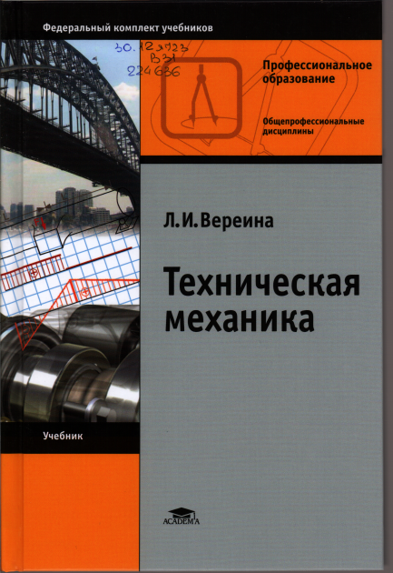 | 30.12я723  В 31  Вереина, Людмила Ивановна. Техническая механика : учебник для общеобразовательных учреждений, реализующих программы начального профессионального образования / Л. И. Вереина. - 10-е издание, стереотипное. - Москва : ИЦ "Академия", 2015. - (Профессиональное образование Общепрофессиональные дисциплины)  Экземпляры: всего:10 - Т(9), ЧЗ(1)  Аннотация: Учебник создан для профессий, связанных с металлообработкой.  Изложены основы теоретической механики, сопротивления материалов, деталей машин и механизмов; даны примеры расчетов. Приведены свдения об основных способах повышения механических свойств материалов и тенденции развития конструкций машин и мехенизмов.  Для студентов учреждений среднего профессионального образования. Может быть полезен для учащихся УПК машиностроительных предприятий, а также при других формах обучения.
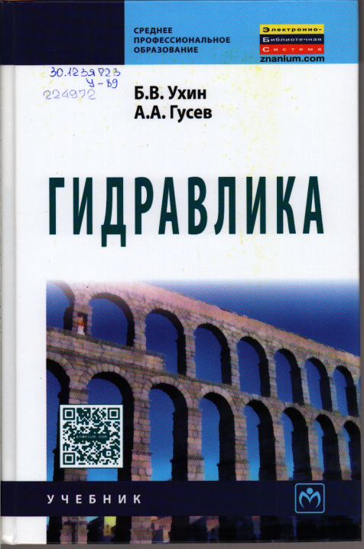 | 30.123я723  У 89  Ухин, Борис Владимирович. Гидравлика : учебник для студентов средних специальных учебных заведения / Б. В. Ухин, А. А. Гусев. - Москва : ИНФРА-М, 2014. - 432 с. - (Среднее профессиональное образование)  Экземпляры: всего:5 - Т(3), АБ(1), ЧЗ(1)  Аннотация: Рассмотрены основные вопросы курса "Гидравлика": физические свойства жидкости; гидростатика; основы кинематики и динамики; гидравлические сопротивления; истечения через отверстия и насадки; движение жидкости в трубопроводах и в открытых руслах; гидравлические сооружения в каналах; фильтрация жидкости и взвесенесущие потоки в трубах.  Приведено значительное количество примеров гидравлических задач и справочных данных для более углубленного изучения предмета.  Для студентов строительных специальностей.
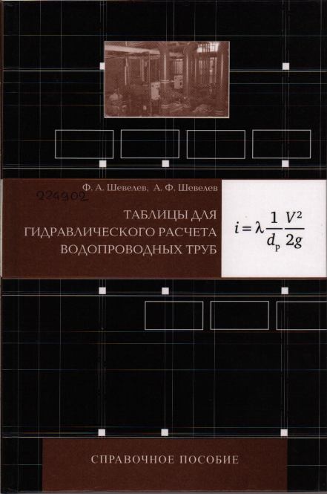 | 30.123  Ш 37  Шевелев, Фирс Александрович. Таблицы для гидравлического расчета водопроводных труб : справочное пособие / Ф. А. Шевелев, А. Ф. Шевелев. - 10-е издание, дополненное. - Москва : Издательский дом "Бастет", 2014. - 384 с.  Экземпляры: всего:3 - ЧЗ(3)  Аннотация: Изложены принципы гидравлического расчета стальных, чугунных, асбестоцементных, железобетонных, полимерных и стеклянных водопроводных труб.  Изд. 7-е вышло в 1995г. Изд. 8-е дополнено данными для проведения гидравлического расчета труб ВЧШГ и пластмассовых труб по новому ГОСТу, а также таблицами по расчету металлических труб с защитными цементно-песчаными покрытиями и стеклопластиковых труб. Изд. 9-е вышло в 2009 г. с исправлениями в расчетных таблицах для полиэтиленовых труб.  Изд. 10-е дополнено пластмассовыми трубами новых типоразмеров ( в связи с утвержденным ГОСТ 18599 изм. №2), в том числе многослойных и с защитным покрытием согласно ТУ и ГОСТ 18599 изм. №2, пластмассовыми трубами-оболочками для санации изношенного трубопровода и пластмассовыми трубами для водопроводов большого диаметра.  Для научных и инженерно-технических работников научно-исследовательских и проектных организаций и служб эксплуатации.
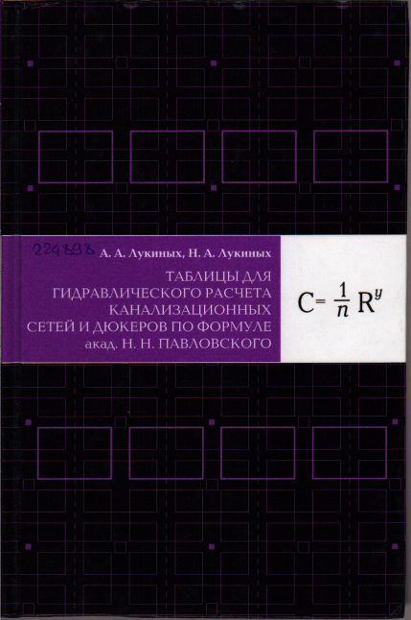 | 696.12  Л 84  Лукиных, Алексей Алексеевич. Таблицы для гидравлического расчета канализационных сетей и дюкеров по формуле акад. Н.Н. Павловского : справочное пособие / А. А. Лукиных, Н. А. Лукиных. - 7-е издание. - Москва : Издательский дом "Бастет", 2012. - 384 с.  Экземпляры: всего:3 - ЧЗ(3)  Аннотация: Изложены принципы гидравлического расчета самотечных трубопроводов и каналов систем водоотведения.  В 6-м издании в табличном виде приведены значения удельных потерь напора на единицу длины самотечных участков, смонтированных из изделий имеющих стандартные размеры и шероховатости внутренних поверхностей, при отведении расчетных расходов сточных вод. 7-е издание стереотипное.  Справочное пособие предназначено для специалистов, занимающихся проектированием, строительством и эксплуатацией систем водоснабжения и водоотведения.
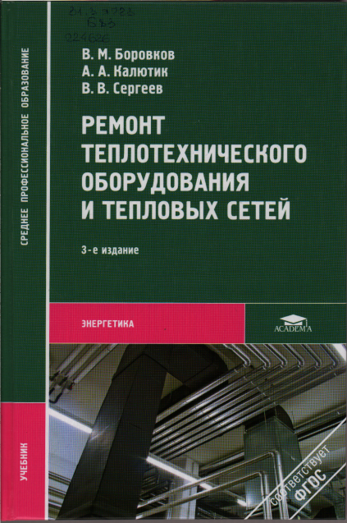 | 31.3я723  Б 83  Боровков, Валерий Михайлович. Ремонт теплотехнического оборудования и тепловых сетей : учебник для образовательных учреждений, реализующих программы среднего профессионального образования / В. М. Боровков, А. А. Калютик, В. В. Сергеев. - 3-е издание, стереотипное. - Москва : ИЦ "Академия", 2013. - 208 с. - (Среднее профессиональное образование Энергетика)  Экземпляры: всего:10 - Т(9), ЧЗ(1)  Аннотация: В учебнике приведены сведения об организации, планировании и проведении ремонтов теплотехнического оборудования, тепловых сетей и теплопотребляющего оборудования. Рассмотрена технология производства ремонтных и наладочных работ, испытаний теплотехнического оборудования и тепловых сетей. Описаны способы ремонта паровых и водогрейных котлов, топочных устройств, поверхностей нагрева, арматуры, вращающихся механизмов и другого вспомогательного оборудования котельных.  Учебник может быть использован при освоении профессионального модуля ПМ.02. "Ремонт теплотехнического оборудования и систем тепло- и топливоснабжения" по специальности 140102 "Теплоснабжение и теплотехническое оборудование".  Для студентов образовательных учреждений среднего профессионального образования. Может быть полезен рабочим, занимающимся ремонтом теплотехнического оборудования и тепловых сетей.
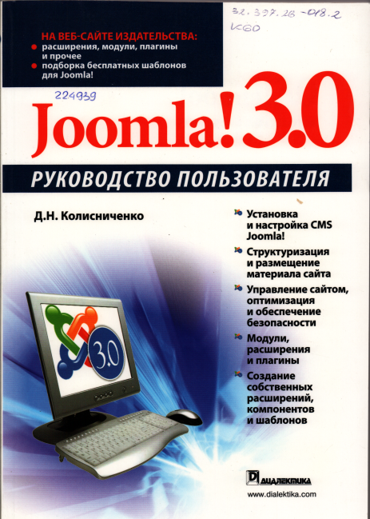 | 32.397.26-018.2  К 60  Колисниченко, Денис Николаевич. Joomla! 3.0. Руководство пользователя : к изучению дисциплины / Д. Н. Колисниченко. - М., 2013. - 256 с. : ил  Экземпляры: всего:3 - ЧЗ(3)  Аннотация: Все названия программных продуктов являются зарегистрированными торговыми марками соответствующих фирм.  Никакая часть настоящего издания ни в каких целях не может быть воспроизведена в какой то ни было форме и какими то ни было средствами, будь то электронные или механические, включая фотокопирование и запись на магнитный носитель, если на это нет письменного разрешения издательства "Диалектика".
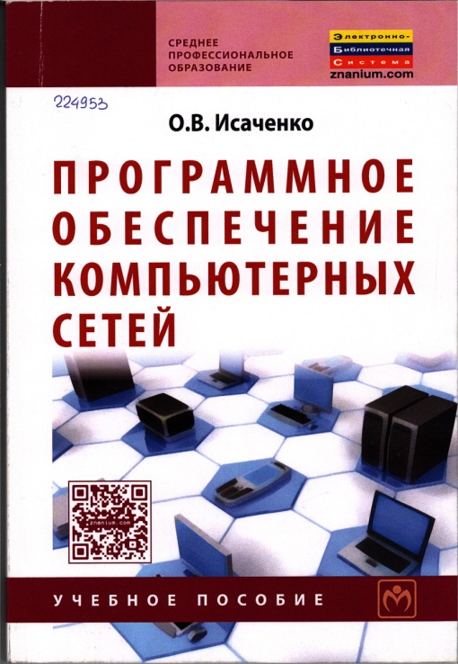 | . 32.973.202-018.2я73  И 85  Исаченко, Олег Вячеславович. Программное обеспечение компьютерных сетей : учебное пособие / О. В. Исаченко, [б. м.], 2015. - 117 с. - (Среднее профессиональное образование)  Экземпляры: всего:3 - АБ(2), ЧЗ(1)  Аннотация: Учебное пособие предназначено для учащихся системы среднего профессионального образования, обучающихся по техническим специальностям 230105 и 230106 и изучающих соответственно дисциплины " Программное обеспечение компьютерных сетей" и "Программное обеспечение компьютерных сетей и Web-серверов".  Учебное пособие, написанное в соответствии с государственными образовательными стандартами на данные дисциплины. включает сведения об основных видах программного обеспечения компьютерных сетей, современных Web-технологиях и популярных средствах разработки Web-приложений.  Кроме использования в учебных заведениях системы СПО может быть полезно и для учащихся высших учебных заведений .
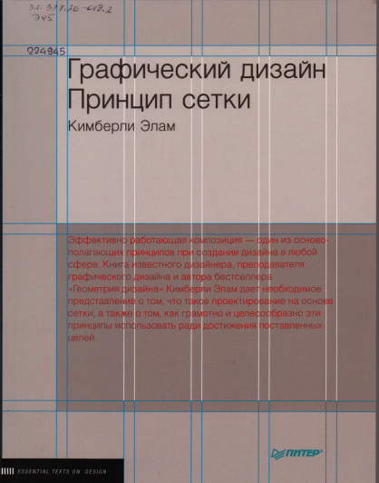 | 32.397.26-018.2  Э 45  Элам, Кимберли. Графический дизайн. Принцип сетки : к изучению дисциплины / К. Элам. - СПб., 2014. - 120 с. : ил  Экземпляры: всего:3 - ЧЗ(3)  Аннотация: Эффективно работающая композиция - один из основополагающих принципов при создании дизайна в любой сфере. Книга известного дизайнера, преподавателя графического дизайна и автора бестселлера "Геометрия дизайна" Кимберли Элам дает необходимое представление о том, что такое проектирование на основе сетки, а так же о том, как грамотно и целесообразно эти принципы использовать ради достижения нужного эффекта.
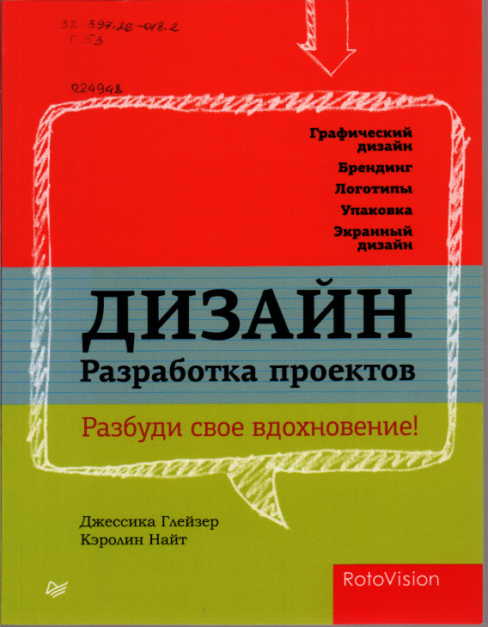 | 32.397.26-018.2  Г 53  Глейзер, Джессика. Дизайн. Разработка проектов. Разбуди свое вдохновение! : к изучению дисциплины / Дж. Глейзер. - СПб., 2014. - 248 с. : ил  Экземпляры: всего:2 - ЧЗ(2)  Аннотация: Чем более сложная задача ставится перед дизайнером, тем сильнее работает его воображение. В этой книге профессиональные практикующие британские дизайнеры Дж.Глейзер и К.Найт собрали множество проектных задач из самых разных сфер жизни, способным стать настоящим вызовом творческим возможностям профессионального разработчика дизайна. Отнеситесь к ним как к практическим упражнениям, развивающим ваш талант. Каждый проект сопровождается цветными иллюстрациями и подробным описанием задачи, со всеми сопутствующими материалами, необходимыми для работы. И конечно, вы получите пошаговый отчет о процессе разработки дизайна данного проекта профессионалом, который предложил в этом случае поистине оригинальное и удачное решение. Специалисты поделятся с вами секретами своего мастерства и помогут разбудить ваше собственное вдохновение.
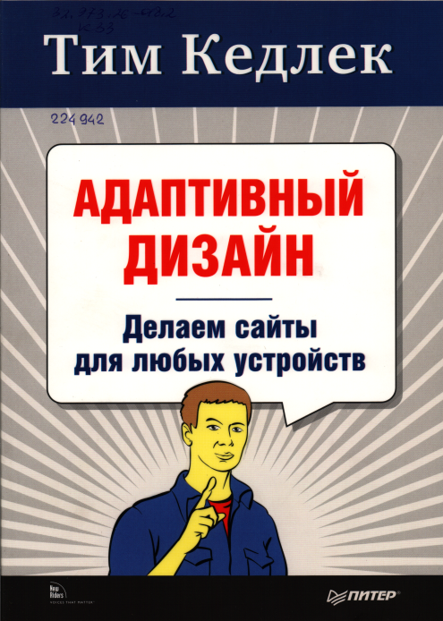 | 32.397.26-018.2  К 33  Кедлек, Тим. Адаптивный дизайн: делаем сайты для любых устройств : к изучению дисциплины / Т. Кедлек. - СПб., 2013. - 288 с. : ил. - (Библиотека специалиста)  Экземпляры: всего:3 - ЧЗ(3)  Аннотация: Новые устройства и платформы появляются каждый день. У разработчиков мобильных приложений и сайтов существует реальная проблема: как корректно и качественное отобразить весь контент на экране любого размера и соотношения сторон. Для решения этой задачи предназначен адаптивный веб-дизайн.  Целью адаптивного веб-дизайна является создание универсальных веб-сайтов и приложений для различных устройств. Для того чтобы с веб-сайтом или приложением было удобно работать на устройствах с различным разрешением и различного формата, по технологии адаптивного дизайна не нужно создавать отдельные версии для каждого вида устройств .Неважно, что будет использоваться для просмотра сайта: смартфон ,планшет, ноутбук или телевизор, подключенный к Интернету.  Книга Тима Кедлека, известного специалиста в области веб-дизайна, рассказывает, как грамотно создать сайт с использованием "резиновой верстки" модулей media gueries и fluid media, как с самого начала правильно организовать рабочий процесс создания сайта в адаптивном дизайне и как учитывать особенности различных устройств.
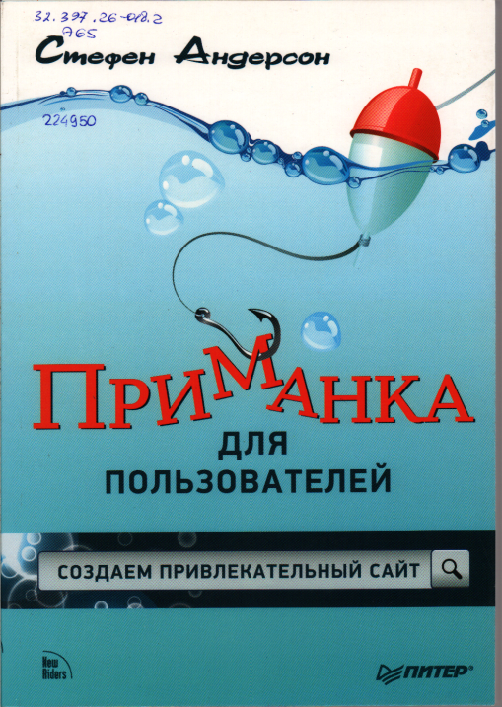 | 32.397.26-018.2  А 65  Андерсон, Стефен. Приманка для пользователей: Создаем привлекательный сайт : к изучению дисциплины / С. Андерсон. - СПб. : Питер, 2013 : ил  Экземпляры: всего:3 - ЧЗ(3)  Аннотация: Понимание человеческого поведения - важный ключ к созданию качественных программных продуктов. Что делать, если вы разработали сайт или интернет-приложение, но никто. кажется. их не замечает, не задерживается на ваших веб- страницах, не использует ваши веб- приложения? Как заставить людей остаться надолго на вашем сайте? Как сделать так, чтобы они просмотрели все страницы, изучили всю информацию и использовали все сервисы, которые вы им предоставили?  В своей книге Стефен Андерсон раскрывает новые подходы к разработке веб-сайтов и взаимодействию с пользователями, основанными на различных способах заманивания и использования психологических приманок. Здесь собраны интересные факты о поведении людей и показано. как можно использовать их в интерактивном дизайне.
Строительство
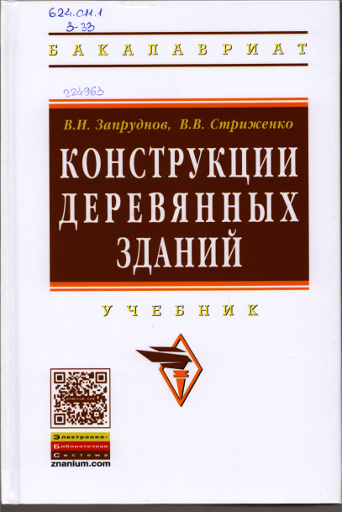 | 624.011.1  З-33  Запруднов, Вячеслав Ильич. Конструкции деревянных зданий : учебник / В. И. Запруднов. - Москва : ИНФРА-М, 2015. - 304 с. - (Высшее образование. Бакалавриат)  Экземпляры: всего:2 - АБ(1), ЧЗ(1)  Аннотация: В учебнике приведены сведения о строительных материалах на основе древесины, методах повышения долговечности деревянных констукций, основных соединениях элементов деревянных конструкций, общие сведения о зданиях и сооружениях и их унификации, рассмотрены конструктивные части, основы проектирования и обемно-планировочные решения деревянных малоэтажных зданий.  Для студентов лесотехнических вузово, специалистов и широкого круга читателей.
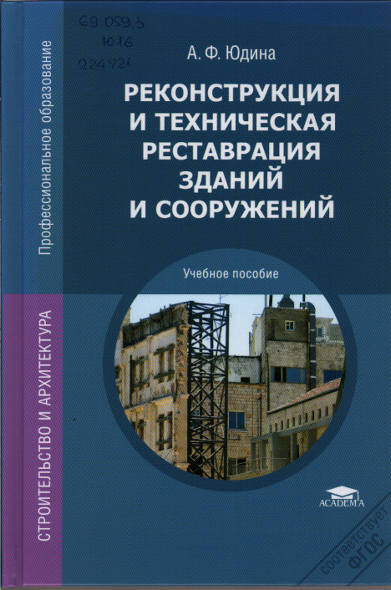 | 69.059.3  Ю 16  Юдина, Антонина Федоровна. Реконструкция и техническая реставрация зданий и сооружений : учебное пособие / учебное пособие для студентов среднего профессионального образования по спец. "Строительство и эксплуатация зданий и сооружений". - Москва : Издательский центр "Академия", 2014. - 320 с. - (Профессиональное образование Строительство и архитектура)  Экземпляры: всего:2 - ЧЗ(2)  Аннотация: Учебное пособие создано в соответствии с Федеральным государственным образовательным стандартом среднего профессионального образования и может быть использовано при освоении профессионального модуля ПМ.02 "Выполнение технологических процессов при строительстве, эксплуатации и реконструкции строительных объектов (МДК.02.01)" по специальности 270802 "Строительство и эксплуатация зданий и сооружений".  Изложены вопросы реконструкции гражданских зданий и сооружений, включающие в себя основные определения и понятия, принципы проектирования и обследования состояния зданий и сооружений, усиления и замены конструкций; производство строительно-монтажных работ в условиях реконструкции: подготовительные (демонтаж, разборка и разрушение строительных конструкций), земляные, свайные, монтажные, бетонные работы, а также работы по усилению и замене несущих конструкций. Рассмотрена техника безопасности при выполнении работ при диагностике зданий и сооружений, при производстве земляных, монтажных и демонтажных работ в условиях реконструкции.  Для студентов учреждений среднего профессионального образования.
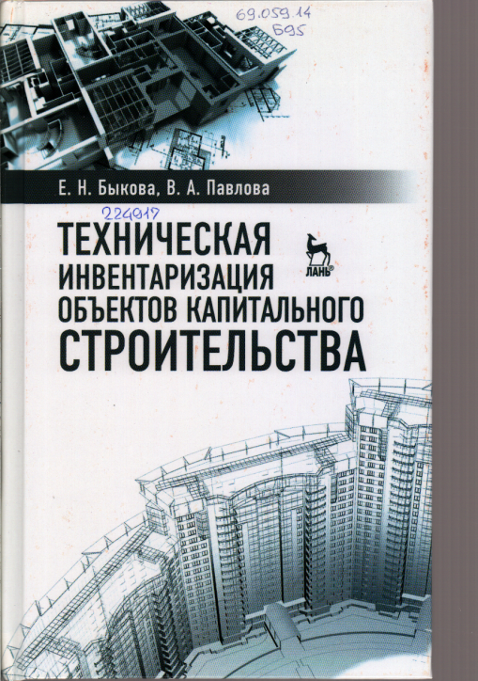 | 69.059.14  Б 95  Быкова, Елена Николаевна. Техническая инвентаризация объектов капитального строительства : учебное пособие / Е. Н. Быкова. - Санкт-Петербург : Лань, 2014. - 160 с. : ил.  Экземпляры: всего:15 - АБ(13), ЧЗ(2)  Аннотация: Учебное пособие составлено в соответствии с программой учебной дисциплины "Техническая инвентаризация объектов недвижимости".  Материал учебного пособия подготовлен на основе действующего законодательства и нормативно-правовой базы в области технической инвентаризации и технического учета объектов недвижимости.  пособие предназначено для бакалавров направления "Землеустройство и кадастры".
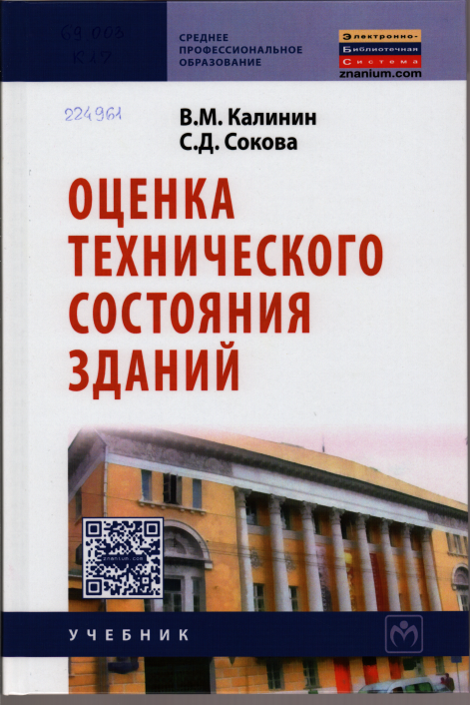 | 69.003  К 17  Калинин, Владимир Михайлович. Оценка технического состояния зданий : учебник для студентов средних специальных учебных заведений / В. М. Калинин, С. Д. Сокова. - Москва : ИНФРА-М, 2015. - 268 с. - (Среднее профессиональное образование)  Экземпляры: всего:2 - АБ(1), ЧЗ(1)  Аннотация: Описаны основные физико-химические процессы, вызывающие старение и износ элементов зданий и сооружений. Приведены данные о современных методах и средствах обследования и оценки технического состояния зданий. Рассмотрены основтые понятия теории надежности систем и конструкций зданий, а также методы оценки надежности.  для студентов учебных заведений среднего профессионального образования, обучающихся по специальности 27.01.03 "Строительство и эксплуатация зданий и сооружений".
История

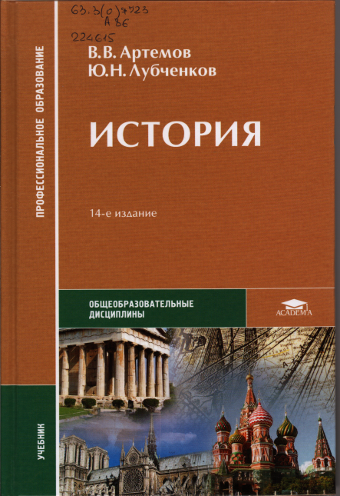 | 63.3(0)я723  А 86  Артемов, Виктор Владимирович. История : учебник для студентов учреждений среднего проф. образования / В. В. Артемов, Ю. Н. Лубченков. - 14-е издание, исправленное. - Москва : ИЦ "Академия", 2015. - 448 с.  Экземпляры: всего:5 - Т(2), ЧЗ(3)  Аннотация: В учебнике дается синхронизированное изложение зарубежной и отечественной истории с древнейших времен до наших дней. Освещаются основные этапы, важнейшие события и явления истории человечества, раскрываются механизмы становления современной цивилизации. На фоне общих исторических закономерностей показаны особенности развития России. В настоящее издание были внесены изменения, связанные с текущими историческими событиями. Учебник соответствует обязательному минимуму содержания исторического образования и государственному стандарту, дает возможность получить прочные знания по курсу всемирной истории.  Для студентов учреждений среднего профессионального образования.
Экономика

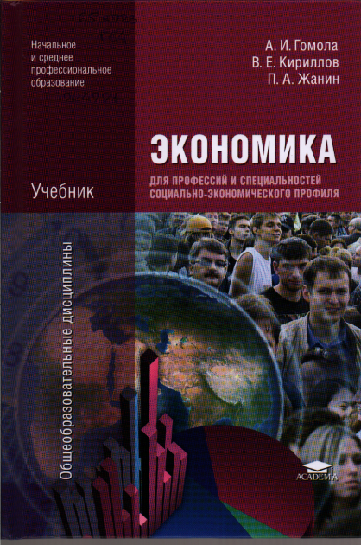 | 65я723  Г 64  Гомола, Александр Иванович. Экономика для профессий и специальностей социально-экономического профиля : учебник / А. И. Гомола. - 6-е издание, стереотипное. - Москва : Издательский центр "Академия", 2014. - 336 с. - (Начальное и среднее профессиональное образование Общеобразовательные дисциплины)  Экземпляры: всего:15 - АБ(13), ЧЗ(2)  Аннотация: Учебник предназначен для изучения учебной дисциплины "Экономика" и является частью учебно-методического комплекса по данной дисциплине. Содержание учебника соответствует Государственному образовательному стандарту и "Примерной программе реализации среднего (полного) общего образования в учреждениях начального и среднего профессионального образования" Министерства образования и науки Российской Федерации по экономике.  Рассмотрены основы экономики, факторы производства, доходы и расходы, семейный бюджет, труд и заработная плата, деньги и банки. Отражены международные экономические отношения и роль государства в экономике.  Для обучающихся в учреждениях начального и среднего профессионального образования.
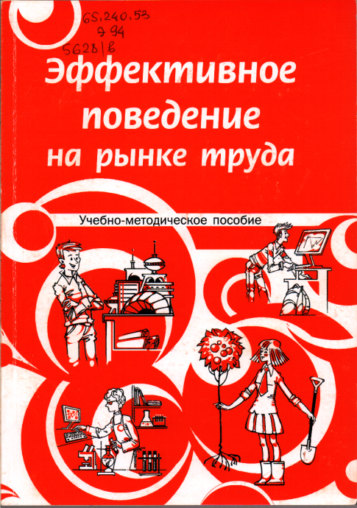 | 65.240.53  Э94  Эффективное поведение на рынке труда [Текст] : учебно-методическое пособие / Департамент образования Ярославской области, ГУ ЯО "Центр профессиональной ориентации и психологической поддержки "Ресурс" ; под ред. И. В. Кузнецовой. - Ярославль : [б. и.], 2014. - 428 с. - Б. ц.  Аннотация: Предлагаемое пособие адресовано преподавателям учебной дисциплины "Эффективное поведение на рынке труда". Дисциплина включает 12 тем, объединенных в три раздела: "Рынок труда и возможности трудоустройства выпускников", "Поиск работы", "Трудоустройство и адаптация на рабочем месте. Оформление трудовых отношений".  В каждой теме дано описание целей и задач, ожидаемых результатов, хода проведения занятия, практических заданий, рекомендаций по оценке достигнутых результатов занятий. Материалы пособия могут быть полезными для профконсультантов, психологов, специалистов службы занятости, а также для граждан, заинтересованных в повышении собственной готовности к эффективному поведению на рынке труда.  Имеются экземпляры в отделах: всего 1 : ЧЗ (1)  Свободны: ЧЗ (1)
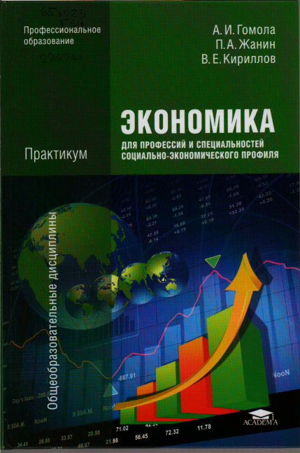 | 65я723  Г 64  Гомола, Александр Иванович. Экономика для профессий и специальностей социально-экономического профиля. Практикум : учебное пособие для студентов учреждений среднего профессионального образования / А. И. Гомола. - 4-е издание, стереотипное. - Москва : Издательский центр "Академия", 2014. - 144 с. - (Профессиональное образование Общепрофессиональные дисциплины)  Экземпляры: всего:15 - АБ(13), ЧЗ(2)  Аннотация: Учебное пособие предназначено для изучения учебной дисциплины "Экономика" и является частью учебно-методического комплекта по данной дисциплине. Содержание учебного пособия соответствует программе по данной учебной дисциплине для учреждений СПО, реализующих программу среднего (полного) общего образования.  Предложены материалы для проведения практических занятий. Кратко изложены основы теории экономики, приведены вопросы и задания для контроля за усвоением материала. Представлены задачи, связанные с анализом хозяйственных ситуаций, даны рекомендации по их решению.  Для студентов учреждений среднего профессионального образования.
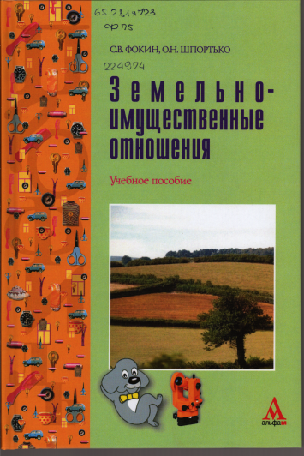 | 65.281я723  Ф 75  Фокин, Сергей Владимирович. Земельно-имущественные отношения : учебное пособие / С. В. Фокин, О. Н. Шпортько. - Москва : АЛЬФА-М: ИНФРА-М, 2015. - 272 с. : ил. - (ПРОФИль)  Экземпляры: всего:2 - ЧЗ(2)  ГРНТИ 06.71.63  Аннотация: Рассматриваются вопросы управления территорией и недвижимым имуществом, ведение кадастра недвижимости и ее оценки, предпринимательской деятельности в сфере имущественных отношений. особое внимание уделяется производству геодезических работ и применяемому при этом оборудованию. Соответствует требованиям стандарта и учебной программе по специальности 120714 "Земельно-имущественные отношения".  Для студентов среднего профессионального образования и слушателей курсов повышения квалификации специалистов в сфере управления имущественным комплексом.
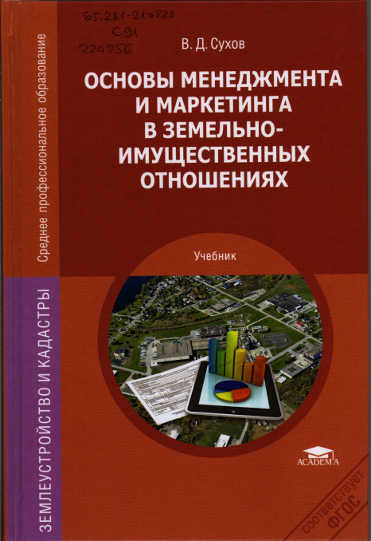 | 65.281-21я723  С 91  Сухов, Владимир Дмитриевич. Основы менеджмента и маркетинга в земельно-имущественных отношениях : учебник для студентов среднего профессионального образования / В. Д. Сухов. - Москва : Издательский центр "Академия", 2013. - 240 с. - (Среднее профессиональное образование Землеустройство и кадастры)  Экземпляры: всего:15 - АБ(13), ЧЗ(2)  Аннотация: Изложен широкий спектр теоретических и прикладных вопросов современного менеджмента и маркетинга. Кратко рассмотрены основные понятия дисциплин. Большое внимание уделяется мотивационным теориям в современной практике управления организацией. Показаны различные аспекты коммуникации между организацией и ее внешним окружением. Проанализирована природа конфликтов. Сформулированы основные факторы, определяющие характеристику и цену товара.  Составляет учебно-методический комплект с учебным пособием В.Д. Сухова "Основы менеджмента и маркетинга. Практикум".  Учебник может быть использован при изучении общепрофессиональной дисциплины "Основы менеджмента и маркетинга" в соответствии с ФГОС СПО по специальностям группы 120700 "Землеустройство и кадастры".  Для студентов среднего профессионального образования.
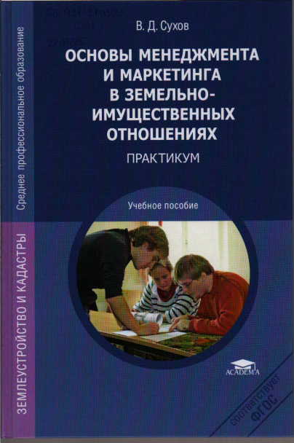 | 65.281-21я723  С 91  Сухов, Владимир Дмитриевич. Основы менеджмента и маркетинга в земельно-имущественных отношениях. Практикум : учебное пособие для студентов среднего профессионального образования / В. Д. Сухов. - Москва : Издательский центр "Академия", 2014. - 144 с. - (Среднее профессиональное образование Землеустройство и кадастр)  Экземпляры: всего:5 - АБ(3), ЧЗ(2)  Аннотация: На конкретных примерах показано решение задач по широкому спектру теоретических и прикладных вопросов современного менеджмента и маркетинга, таких как стратегия, планирование, стратегическое планирование, стратегические альтернативы, принятие управленческих решений, методики проведения маркетинговых исследований, ценовая политика и др. В каждой теме приведены контрольные вопросы, тесты и задачи.  Учебное пособие может быть использовано при изучении общепрофессиональной дисциплины "Основы менеджмента и маркетинга" в соответствии с ФГОС СПО по специальностям группы 120700 "Землеустройство и кадастры".  Составляет учебно-методический комплект с учебником "Основы менеджмента и маркетинга в земельно-имущественных отношениях".  Для студентов учреждений среднего профессионального образования.
Туриндустрия

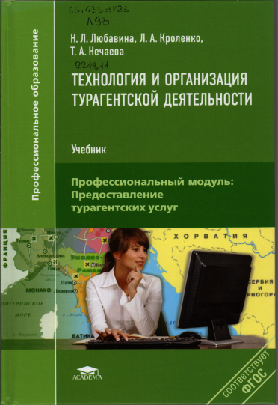 | 65.433я723  Л 93  Любавина, Наталья Леопольдовна. Технология и организация турагентской деятельности : учебник для студентов среднего профессионального образования / Н. Л. Любавина. - Москва : Издательский центр "Академия", 2014. - 256 с. : ил. - (Профессиональное образование Профессиональный модуль: Предоставление турагентских услуг)  Экземпляры: всего:20 - АБ(18), ЧЗ(2)  Аннотация: Учебник создан в соответствии с Федеральным государственным образовательным стандартом среднего профессионального образования по специальности "Туризм", ПМ.01 "Предоставление турагентских услуг".  Учебник знакомит студентов с технологиями организации турпродаж, осуществляемых турагентскими фирмами. Рассматриваются вопросы нормативно-правовой основы деятельности турагентов, их взаимодействия с туроператорами, организация работы офисов, их техническое обеспечение. Кроме того, учебник содержит сведения об информационном обеспечении продаж выездных, внутренних и въездных турпродуктов, требования к персоналу туристских агенств., рекомендации по технологии общения с клиентами в процессе продаж туристского продукта.  Для студентов учреждений среднего профессионального образования.
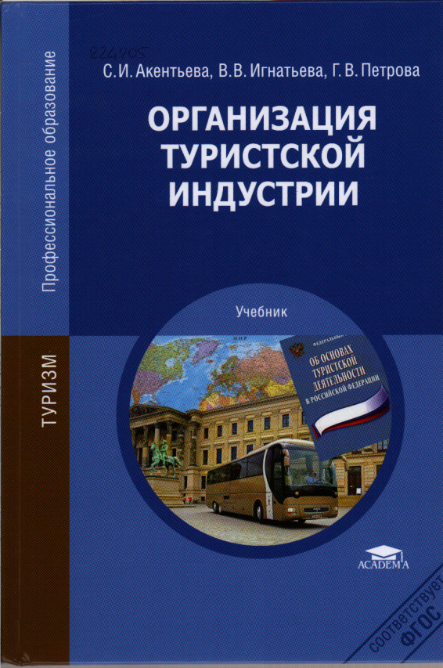 | . 65.433я723  А 38  Акентьева, Светлана Игоревна. Организация туристской индустрии : учебник для студентов средних учебных заведений / С. И. Акентьева, В. В. Игнатьева, Г. В. Петрова. - Москва : Издательский центр "Академия", 2014. - 320 с. - (Профессиональное образование Туризм)  Экземпляры: всего:2 - АБ(2)  Аннотация: Учебник создан в соответствии с Федеральным государственным образовательным стандартом среднего профессионального образования по специальности "Туризм", ОП.02 "Организация туристской индустрии".  В учебнике приведены исторические аспекты развития мирового и отечественного туризма, факторы, определяющие его современное состояние. Рассмотрены основы туристской индустрии как одной из составляющих экономической системы государства, структура рынка туристский услуг, сущность и классификация туристских ресурсов, особенности туристского потенциала России, значение услуг размещения и организации питания в туризме, роль транспорта в туристском бизнесе, а также традиции и инновации в различных сферах туризма и их перспективные направления развития. Освещены вопросы правового регулирования туристской деятельности на международном уровне и в России.  Для студентов учреждений среднего профессионального образования.
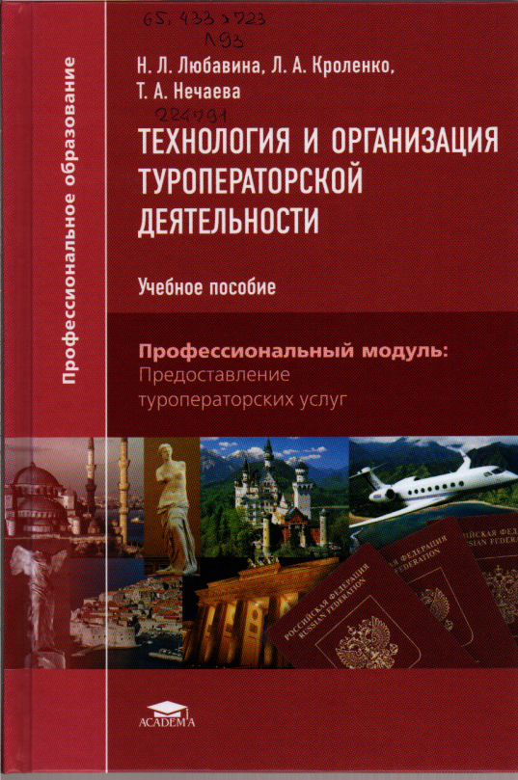 | 65.433я723  Л 93  Любавина, Наталья Леопольдовна. Технология и организация туроператорской деятельности : учебное пособие / Н. Л. Любавина, Л. А. Кроленко, Т. А. Нечаева. - 2-е издание, стереотипное. - Москва : ИЦ "Академия", 2014. - 288 с. - (Профессиональное образование Профессиональный модуль: Предоставление туроператорских услуг)  Экземпляры: всего:20 - АБ(18), ЧЗ(2)  Аннотация: Учебное пособие создано в соответствии с Федеральным государственным образовательным стандартом среднего профессионального образования по специальности "Туризм", ПМ.03 "Предоставление туроператорских услуг".  Рассмотрены основы туроператорской деятельности, технология разработки туристского продукта, договорные отношения между туристской фирмой-оператором м партнерскими организациями, использование информационных технологий в туристской деятельности. Приведены сведения и нормативно-правовом осуществлении туроператорской деятельности, туристских ресурсах, особенностях оформления заграничных паспортов гражданами России, организации консульского обслуживания, видах виз, визовом и безвизовом режиме посещения разных стран, страхования в туристской деятельности.  Для студентов учреждений среднего профессионального образования.
Безопасность жизнедеятельности

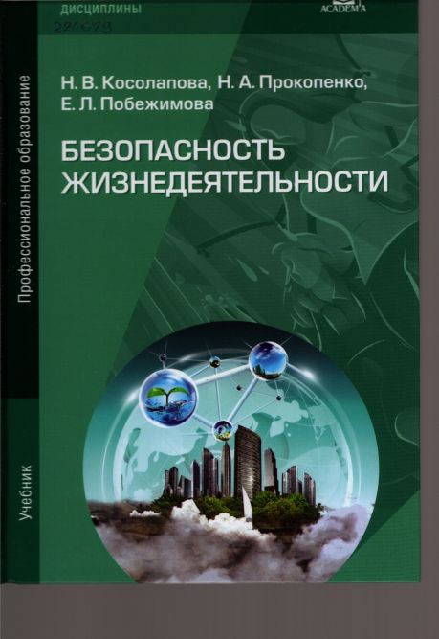 | 68.903я723  К 71  Косолапова, Нина Васильевна. Безопасность жизнедеятельности : учебник для студентов учреждений среднего проф. образования / Н. В. Косолапова, Н. А. Прокопенко, Е. Л. Побежимова. - 5-е издание, стереотипное. - Москва : ИЦ "Академия", 2014. - 288 с. - (Профессиональное образование Общепрофессиональные дисциплины)  Экземпляры: всего:17 - Т(15), ЧЗ(2)  Аннотация: Учебник создан для профессий среднего профессионального образования в соответствии с Федеральным государственным стандартом.  В учебнике отражены принципы обеспечения устойчивости объектов экономики в условиях чрезвычайных ситуаций, рассмотрены основы личной безопасности и государственной системы обеспечения безопасности населения; содержатся сведения о причинах возникновения, последствиях и профилактике чрезвычайных ситуаций мирного и военного времени, потенциальных опасностях в сфере профессиональной деятельности, основах обороны государства и воинской обязанности. В книге освещены основы медицинских знаний, включающие правила оказания первой медицинской помощи пострадавшим в условиях чрезвычайных ситуаций.  К данному учебнику выпущен электронный образовательный ресурс "Безопасность жизнедеятельности".  Для студентов учреждений среднего профессионального образования.
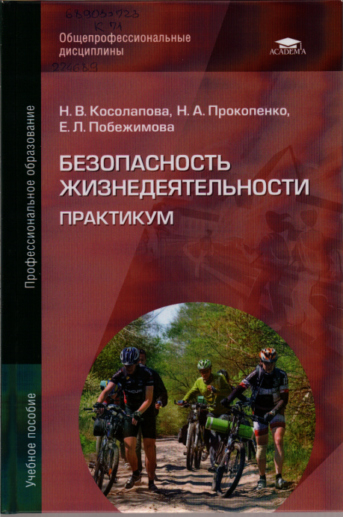 | 68.903я723  К 71  Косолапова, Нина Васильевна. Безопасность жизнедеятельности. Практикум : учебное пособие / Н. В. Косолапова, Н. А. Прокопенко, Е. Л. Побежимова. - 3-е издание, стереотипное. - Москва : ИЦ "Академия", 2014. - 144 с. - (Профессиональное образование Общеобразовательные дисциплины)  Экземпляры: всего:10 - Т(9), ЧЗ(1)
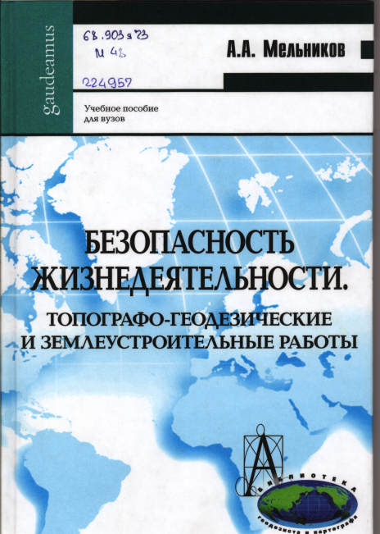 | 68.903я73  М 48  Мельников, Александр Александрович. Безопасность жизнедеятельности. Топографо-геодезические и землеустроительные работы : учебное пособие / А. А. Мельников. - Москва : Академический Проект; Трикста, 2012. - 332 с. - (Gaudeamus: библиотека геодезиста и картографа)  Экземпляры: всего:2 - АБ(1), ЧЗ(1)  Аннотация: В учебном пособии рассмотрены вопросы обеспечения безопасности жизнедеятельности при выполнении топографо-геодезических и землеустроительных работ в полевых и камеральных условиях.  Материал книги не ограничен изложением соответствующих требований техники безопасности. В нее включены главы, посвященные проблемам выживания в различных чрезвычайных ситуациях, пожарной безопасности, а также подробному описанию порядка оказания доврачебной помощи при несчастных случаях.  Пособие адресуется студентам и преподавателям топографо-геодезических, землеустроительных и геолого-разведочных специальностей, а также широкому кругу инженерно-технических работников.
Культурология

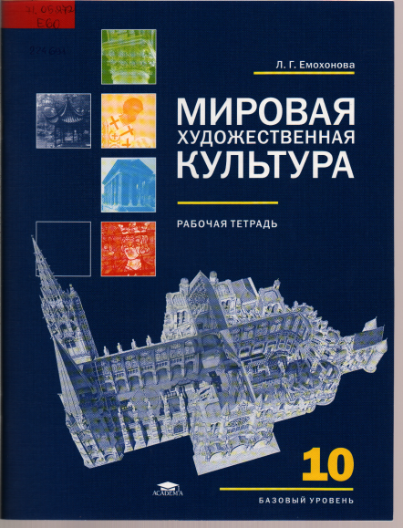 | 71.05я721  Е 60  Емохонова, Любовь Георгиевна. Мировая художественная культура (базовый уровень) : рабочая тетрадь для 10 класса / Л. Г. Емохонова. - М. : ИЦ "Академия", 2014. - 48 с. : ил. - (Среднее общее образование)  Экземпляры: всего:2 - АБ(2)  Аннотация: Рабочая тетрадь входит в учебно-методический комплект «Мировая художественная культура» для 10—11 классов, разработанный Л.Г. Емохоновой. Рабочая тетрадь дополняет учебник и нацелена на расширение представлений о развитии мировой художественной культуры Древнего мира и Средних веков. Вопросы и иллюстрации подобраны таким образом, чтобы, с одной стороны, сделать более легким и увлекательным изучение учебного материала, а с другой - более глубоко ощутить уникальность каждой культуры.  Для учащихся 10 классов, изучающих предмет на базовом уровне.
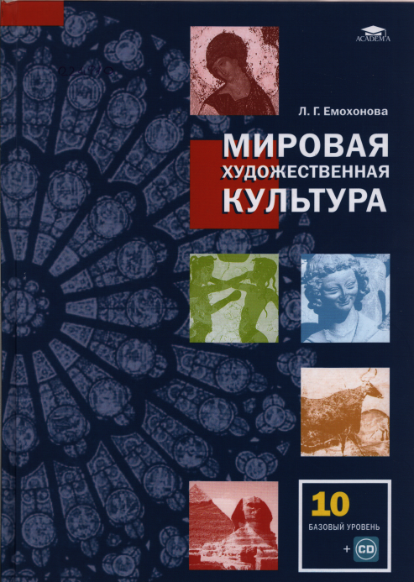 | 71.05я721  Е 60  Емохонова, Любовь Георгиевна. Мировая художественная культура (базовый уровень) : учебник для 10 класса / Л. Г. Емохонова. - М. : ИЦ "Академия", 2014. - 240 с. - (Среднее общее образование)  Экземпляры: всего:2 - АБ(2)  Аннотация: Учебник соответствует требованиям ФГОС. Входит в завершенную линию «Мировая художественная культура» 10 — 11 классов, разработанную Л.Г.Емохоновой. Учебник знакомит с художественной культурой Европы, Азии, Африки, Америки от первобытности до Средних веков. Акцент делается на наиболее знаковых памятниках архитектуры, изобразительного искусства, музыки. Древнейший пласт культуры представлен памятниками, архитектура и декор которых отражают ключевой миф каждого культурного ареала. Западноевропейская культура показана как история стилей, от раннего христианства до Арс нова. Русская культура рассматривается как уникальное явление в контексте западноевропейской культуры. Большое внимание уделено раскрытию содержания и смысла мифологических и религиозных сюжетов, а также эстетической оценке произведения. СО-приложение содержит дополнительные материалы к учебнику — иллюстрации и музыкальные фрагменты.  Для учащихся 10 классов, изучающих предмет на базовом уровне.
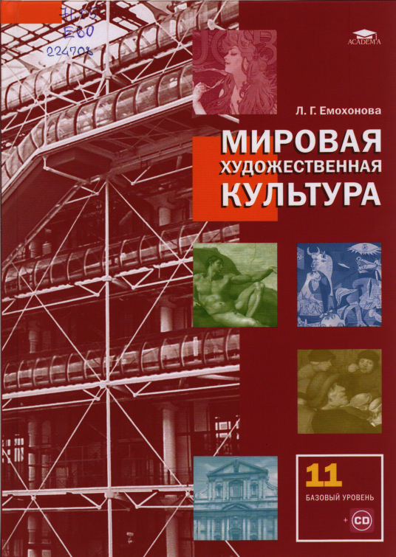 | 71.05я721  Е 60  Емохонова, Любовь Георгиевна. Мировая художественная культура (базовый уровень) : учебник для 11 класса / Л. Г. Емохонова. - М. : ИЦ "Академия", 2014. - 240 с. : ил. - (Среднее общее образование)  Экземпляры: всего:2 - АБ(2)  Аннотация: Учебник соответствует требованиям ФГОС. Входит в завершенную линию «Мировая художественная культура» 10 — 11 классов, разработанную Л.Г. Емохоновой. Учебник знакомит с художественной культурой Европы от эпохи Ренессанса до постмодернизма. Последовательно воссоздается кар¬тина становления, развития и смены основных стилей (Ренессанс, барокко, классицизм и др.), анализируются тенденции художественного мышления (романтизм, реализм и др.). Акцент сделан на тех видах национального искусства и тех памятниках, которые наиболее полно и наглядно дают представление об этих стилях и тенденциях. Русская культура рассматривается как неотъемлемая составляющая культуры общеевропейской. Внимание уделено шедеврам отдельных мастеров, поскольку, начиная с Возрождения, личностное творчество играет в европейской культуре главную роль. СD-приложение содержит дополнительные материалы к учебнику — иллюстрации и музыкальные фрагменты.  Для учащихся 11 классов, изучающих предмет на базовом уровне
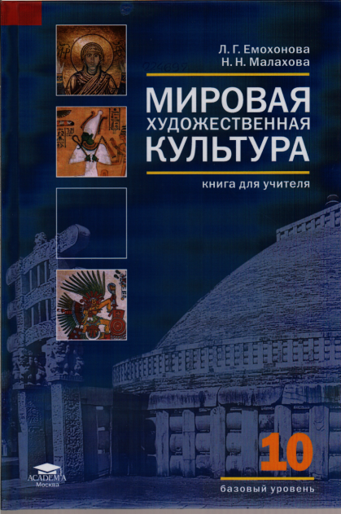 | 71.05я721  Е 60  Емохонова, Любовь Георгиевна. Мировая художественная культура (базовый уровень). 10 класс : книга для учителя с поурочным планированием и сценариями отдельных уроков / Л. Г. Емохонова. - М. : ИЦ "Академия", 2014. - 224 с. - (Среднее общее образование)  Экземпляры: всего:2 - АБ(2)  Аннотация: Методическое пособие входит в учебно-методический комплект «Мировая художественная культура» для 10—11 классов, разработанный Л.Г. Емохоновой. Пособие составлено с учетом принципа культурных доминант. Акцент сделан на основной идее культурного развития в изучаемых культурных ареалах. Выделяются четыре типа художественно-педагогических сверхзадач: погружение, постижение, сравнение, обобщение - и четыре типа уроков: образ-модель, созерцание, исследование, панорама. Даются краткие конспекты уроков, сценарии наиболее важных и сложных уроков изложены подробно. Уроки снабжены ссылками на СО, тщательно подобранным дополнительным литературным и информационным материалом, схемами, рекомендациями по использованию музыкальных произведений.  Для учителей мировой художественной культуры.
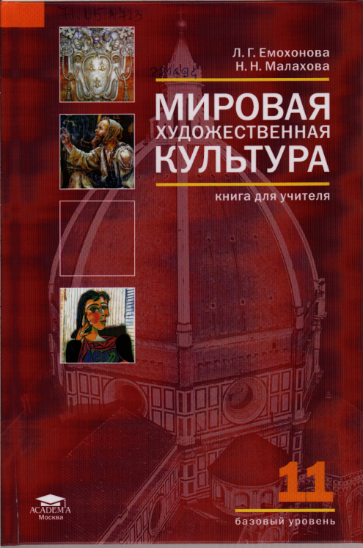 | . 71.05я723  Е 60  Емохонова, Любовь Георгиевна. Мировая художественная культура (базовый уровень). 11 класс : книга для учителя с поурочным планированием и сценариями отдельных уроков; методическое пособие / Л. Г. Емохонова. - М. : ИЦ "Академия", 2014. - 336 с. - (Среднее общее образование)  Экземпляры: всего:2 - АБ(2)  Аннотация: Методическое пособие входит в учебно-методический комплект «Мировая художественная культура» для 10 — 11 классов, разработанный Л.Г.Емохоновой. Пособие составлено с учетом принципа культурных доминант. Культурологический акцент методики сделан на пространственно-временных ориентирах изучаемых эпох. В книге для учителя развита концепция, предложенная в методическом пособии для 10 класса. Выделяются четыре типа художественно-педагогических сверхзадач: погружение, постижение, сравнение, обобщение - и четыре типа уроков: образ-модель, созерцание, исследование, панорама. Даются краткие конспекты уроков, сценарии наиболее важных и сложных уроков изложены подробно. Уроки снабжены ссылками на СЭ, тщательно подобранным дополнительным литературным и информационным материалом, схемами. Отдельная глава посвящена работе с музыкальными произведениями на уроках мировой художественной культуры  Для учителей мировой художественной культуры.
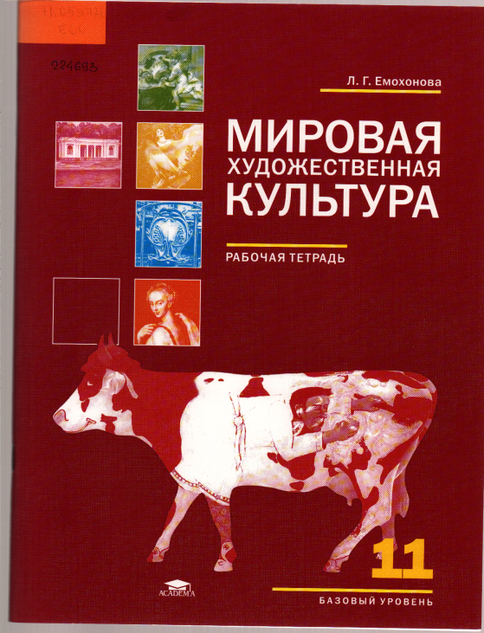 | 71.05я723  Е 60  Емохонова, Любовь Георгиевна. Мировая художественная куьтура (базовый уровень) : рабочая тетрадь для 11 класса / Л. Г. Емохонова. - М. : ИЦ "Академия", 2014. - 48 с. : ил. - (Среднее общее образование)  Экземпляры: всего:2 - АБ(2)
71.05я7
Е 60
Емохонова, Любовь Георгиевна. Мировая художественная культура. 10 класс : дополнительные материалы; иллюстрации и музыкальные фрагменты / Л. Г. Емохонова. - М. : ИЦ "Академия", 2014 o=эл. опт. диск
Экземпляры: всего:2 - ЧЗ(2)

71.05я7
Е 60
Емохонова, Любовь Георгиевна. Мировая художественная культура. 11 класс : дополнительные материалы; иллюстрации и музыкальные фрагменты / Л. Г. Емохонова. - М. : ИЦ "Академия", 2014. - 1 o=эл. опт. диск
Экземпляры: всего:2 - ЧЗ(2)

Русский язык
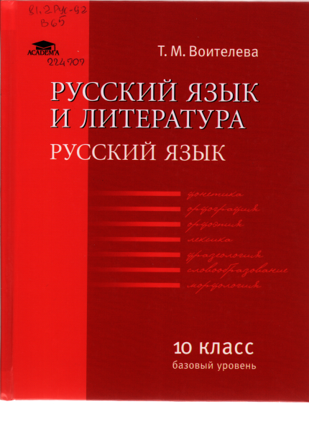 | 81.2Рус-92  В 65  Воителева, Татьяна Михайловна. Русский язык и литература. Русский язык (базовый уровень) : учебник для 10 класса / Т. М. Воителева. - М. : ИЦ "Академия", 2014. - 320 с. - (Среднее общее образование)  Экземпляры: всего:2 - АБ(2)  Аннотация: Учебник соответствует требованиям ФГОС. Входит в завершенную линию «Русский язык и литература» для 10 — 11 классов, разработанную доктором филологических наук, профессором Т. М. Воителевой (раздел «Русский язык») и доктором филологических наук, професcором И. Н. Сухих (раздел «Литература»). Материал учебника ориентирован на повторение и обобщение основных разделов русского языка (фонетики, орфоэпии, лексики и фразеоло¬гии, морфемики и словообразования, морфологии), что позволит учащимся подготовиться к ЕГЭ. В книге уделяется большое внимание культуре речи, стилистике, переработке текста, изобразительно-выразительным средствам языка, функционально-смысловым типам речи, а также особенностям употребления единиц языка. Орфографические и пунктуационные на¬выки учащихся совершенствуются в процессе выполнения упражнений всех глав учебника.  Для учащихся 10 классов, изучающих предмет на базовом уровне.
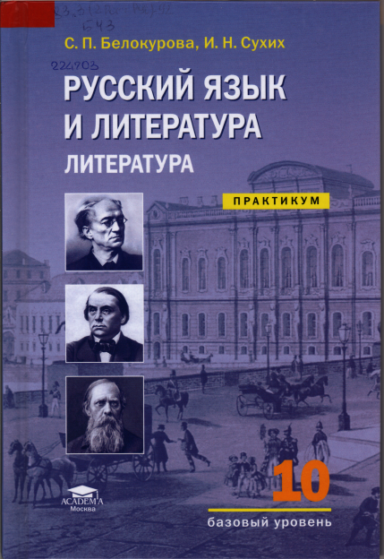 | 83.3(2Рос=Рус)-92  Б 43  Белокурова, Светлана Павловна.  Русский язык и литература. Литература (базовый уровень). 10 класс [Текст] : практикум / С. П. Белокурова. - М. : ИЦ "Академия", 2014. - 176 с. - (Среднее общее образование).  Аннотация: Практикум входит в учебно-методический комплект «Русский язык и литература» для 10— 11 классов под редакцией доктора филологических наук, профессора Т.М.Воителевой (раздел «Русский язык») и доктора филологических наук, профессора И. Н. Сухих (раздел «Литература»). Построен как система вопросов и практических заданий к произведениям школьной программы по литературе первой (повторение и обобщение) и второй половины XIX века. В книгу вошли биографические сведения о Ф.И.Тютчеве, А.А.Фете, И.А.Гончарове, А.Н.Островском, И.С.Тургеневе, Ф. М. Достоевском, Л. Н. Толстом и других писателях, отрывки из мемуаров современников, письма и воспоминания самих авторов, фрагменты критических и литературоведческих статей. Вопросы и задания различных типов и разных уровней сложности призваны помочь школьникам в осмыслении художественного произведения, формировании собственных взглядов на то или иное явление русской классической литературы.  Для учащихся 10 классов, изучающих литературу на базовом уровне.
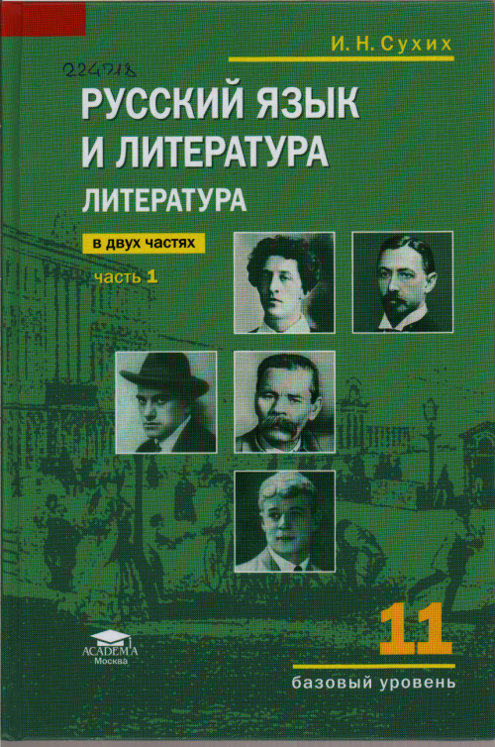 | 83.3(2Рос=Рус)6  С 91  Сухих, Игорь Николаевич. Русский язык и литература. Литература (базовый уровень). В 2-х ч. : учебник. Ч.1 / учебник для 11 класса. - М. : ИЦ "Академия" ; СПб. : СПбГТУ, 2014. - 252 с. : ил. - (Среднее общее образование)  Экземпляры: всего:2 - АБ(2)  Аннотация: Учебник соответствует требованиям ФГОС. Входит в завершенную линию «Русский язык и литература» для 10—11 классов, разработанную доктором филологических наук, профессором Т.М.Воителевой (раздел «Русский язык») и доктором филологических наук, профессором И.Н.Сухих (раздел «Литература»). Учебник дает целостное культурно-историческое представление об основных этапах развития русской литературы XX в., ее главных проблемах, направлениях, именах. Главы о писателях строятся как драматические очерки, эссе. Разборы конкретных произведений отражают многообразие их проблематики и поэтики. Вопросы и задания различной степени сложности предполагают разные способы работы и серьезно расширяют культурный контекст.  Для учащихся 11 классов, изучающих предмет на базовом уровне.
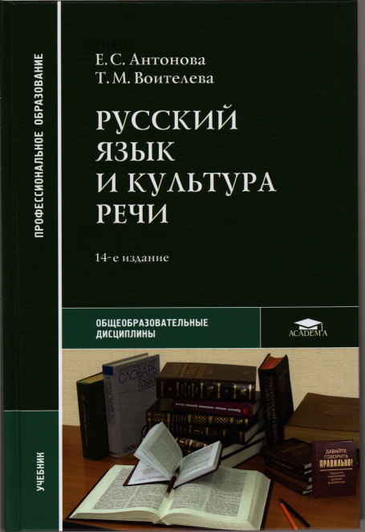 | 81.2Рус-5я7  А 72  Антонова Е.С. Русский язык и культура речи : учебник / Е. С. Антонова, Т. М. Воителева. - 14-е издание, стереотипное. - Москва : ИЦ "Академия", 2014. - 320 с. - (Профессиональное образование)  Экземпляры: всего:17 - Т(15), ЧЗ(2)  Аннотация: Учебник представляет собой четкое, доступное изложение лингвистического материала, который иллюстрируется яркими примерами из художественной литературы. Помимо справочного материала в нем можно найти материалы из литературных научных источников, на базе которых возможен анализ и наблюдение функций лингвистических единиц и категорий. В книге реализуется идея интегративного и дистантного подхода, что позволяет использовать учебник как на аудиторных занятиях, так и при заочной экстернатной форме обучения. Для студентов учреждений среднего профессионального образования.
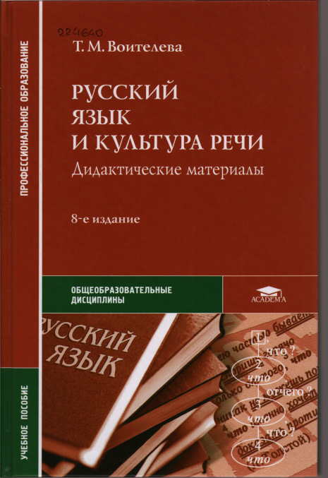 | . 81.2Рус-5  В 65  Воителева, Татьяна Михайловна. Русский язык и культура речи. Дидактические материалы : учебное пособие / Т. М. Воителева. - 8-е издание, стереотипное. - М. : ИЦ "Академия", 2014. - 176 с. - (Профессиональное образование)  Экземпляры: всего:5 - Т(3), ЧЗ(2)  Аннотация: Дидактические материалы предназначены для организации максимально продуктивной работы по курсу русского языка и культуры речи. В пособие включены задания, ориентированные на самые разные стороны учебного процесса: повторение теоретических сведений, аналитическую и практи-ческую работу с текстом, совершенствование речемыслительных умений и орфографических и пунктуационных навыков. Книга предполагает инди-видуальный, дифференцированный подход к обучению и может быть ис-пользована как на занятиях в аудитории, так и при подготовке домашних заданий.  Для студентов учреждений среднего профессионального образования и преподавателей-словесников.
. 81.2Рус-923
В 65
Воителева, Татьяна Михайловна. Русский язык и литература. Русский язык (базовый уровень) : сборник упражнений для 10 класса / Т. М. Воителева. - М. : ИЦ "Академия", 2014. - 176 с. - (Среднее общее образование)
Экземпляры: всего:2 - АБ(2)
Аннотация: Сборник упражнений для 10 класса входит в учебно-методический ком-плект «Русский язык и литература» для 10—11 классов под редакцией доктора филологических наук, профессора Т. М. Воителевой (раздел «Русский язык») и доктора филологических наук, профессора И. Н. Сухих (раздел «Литерату¬ра»). В пособии представлен систематизированный набор упражнений по основным разделам русского языка в соответствии с главами учебника для 10 класса. Упражнения, приведенные в сборнике, способствуют организации продуктивной работы на этапе повторения и обобщения сведений по пред¬мету. Задания ориентированы на аналитическую и практическую работу с текстом, совершенствование речемыслительных умений, орфографических и пунктуационных навыков. Книга может быть использована на занятиях в школе и дома, для индивидуальной и дополнительной работы, а также для подготовки к Единому государственному экзамену (ЕГЭ).
Для учащихся 10 классов, изучающих предмет на базовом уровне.
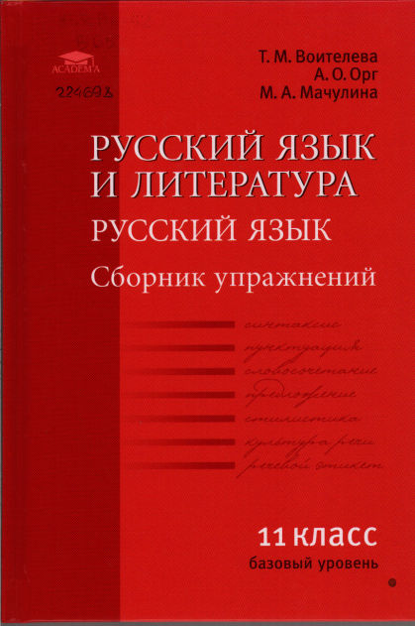 | . 81.2Рус-92  В 65  Воителева, Татьяна Михайловна. Русский язык и литература. Русский язык (базовый уровень) : сборник упражнений для 11 класса / Т. М. Вителева. - М. : ИЦ "Академия", 2014. - 160 с. - (Среднее общее образование)  Экземпляры: всего:2 - АБ(2)  Аннотация: Сборник упражнений для 11 класса входит в учебно-методический ком-плект «Русский язык и литература» для 10—11 классов под редакцией доктора филологических наук, профессора Т. М. Воителевой (раздел «Русский язык») и доктора филологических наук, профессора И. Н. Сухих (раздел «Литерату¬ра») и является продолжением сборника упражнений для 10 класса. В посо¬бии представлен систематизированный набор упражнений по основным разделам русского языка в соответствии с главами учебника для 11 класса. Упражнения, приведенные в сборнике, способствуют организации продук¬тивной работы на этапе повторения и обобщения сведений по предмету. Задания ориентированы на аналитическую и практическую работу с текстом, совершенствование речемыслительных умений, орфографических и пунк¬туационных навыков. Книга может быть использована на занятиях в школе и дома, для индивидуальной и дополнительной работы, а также для подго¬товки к Единому государственному экзамену (ЕГЭ).  Для учащихся 11 классов, изучающих предмет на базовом уровне.
Английский язык

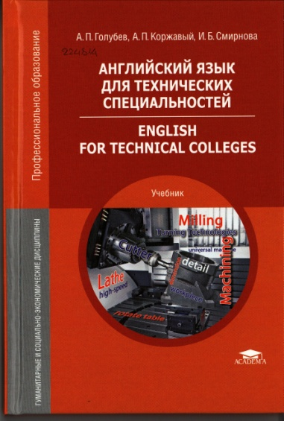 | 81.2 Англ-92  Г 62  Голубев, Анатолий Павлович. Английский язык для технических специальностей = Anglich for Techical Colleges : учебник для учреждений среднего профессионального образования / А. П. Голубев. - М. : ИЦ "Академия", 2014. - 208 с. - (Профессиональное образование)  Экземпляры: всего:30 - ЧЗ(30)  Аннотация: Учебник создан в соответствии с Федеральными государственными образовательными стандартами среднего профессионального образования по техническим специальностям, ОГСЭ.03 «Иностранный язык». В нем представлены основные общеупотребительные разговорные темы, диалоги и задания к ним. Доступное изложение основ фонетики и грамматики на русском языке, наличие упражнений для тренировки позволяет использовать учебник для начинающих. Отдельный раздел — «Профессиональная деятельность специалиста» — составляют темы, непосредственно связанные с будущей работой выпускников учебного учреждения.  Для студентов учреждений среднего профессионального образования
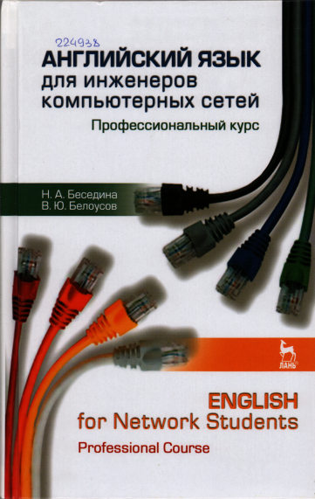 | 81.2англ-92  Б 53  Беседина, Наталья Анатольевна.  Английский язык для инженеров компьютерных сетей [Текст] : профессиональный курс: учебное пособие / Н. А. Беседина. - 2-е изд., перераб. - СПб. : Лань ; М. : [б. и.]. - [Б. м.] : Краснодар, 2013. - 352 с. : ил. - ISBN 978-5-81114-1458-1 : 588.50 р.  Кл.слова (ненормированные): сеть компьютерная  Аннотация: Данное учебное пособие предназначено для изучения английского языка в области сетевых технологий. Книга содержит оригинальные тексты профессиональной направленности и задания, способствующие усвоению и запоминанию специальной лексики из области сетевых технологий; задания для развития навыков чтения, свертывания информации при составлении рефератов на английском языке, а также формирования иноязычной профессиональной коммуникативной компетенции в условиях профессионального общения. Пособие рассчитано на студентов, обучающихся по специальности «Сети связи и системы коммутации» и направлению подготовки бакалавриата «Инфокоммуникационные технологии и системы связи», а также всех тех, кто изучает структуру и функционирование локальных вычислительных сетей и глобальной сети Интернет и заинтересован в совершенствовании английского языка в указанной области. Пособие может быть использовано для организации самостоятельной работы студентов.  Экз-ры: всего: ЧЗ(20)  Свободны: ЧЗ(20)
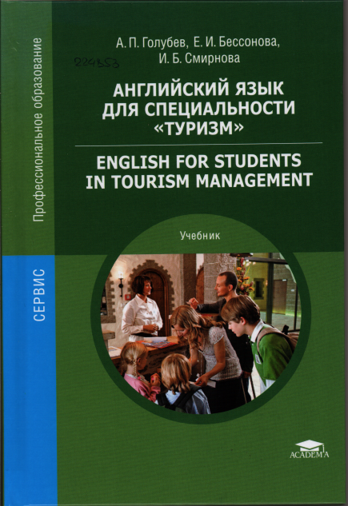 | . 81.2Англ-92  Г 62  Голубев, Анатолий Павлович. Английский язык для специальности "Туризм" = English for Students in Tourism Managemt : учебник для учреждений среднего профессионального образования / А. П. Голубев. - 2-е изд., испр. - М. : ИЦ "Академия", 2015. - 192 с. - (Профессиональное образование)  Экземпляры: всего:30 - ЧЗ(30)  Учебная литература:  ОИТУП/МТИ/100401/Иностранный язык в профессиональной деятельности: Англ/3/Осн; ОИТУП/МТИ/100401/Иностранный язык в профессиональной деятельности: Англ/4/Осн; ОИТУП/МТИ/100401/Иностранный язык в профессиональной деятельности: Англ/5/Осн; ОИТУП/МТИ/100401/Иностранный язык в профессиональной деятельности: Англ/6/Осн; ОИТУП/МТИ/100401/Иностранный язык в профессиональной деятельности: Англ/7/Осн; ОИТУП/МТИ/100401/Иностранный язык в профессиональной деятельности: Англ/8/Осн  Аннотация: Учебник создан в соответствии с Федеральным государственным образовательным стандартом среднего профессионального образования по специальности «Туризм», ОГСЭ.03 «Иностранный язык». Учебник направлен на развитие навыков устной и письменной речи, затрагивает основные общеупотребительные разговорные темы, содержащие упражнения и диалоги. Доступное изложение основ грамматики на русском языке с упражнениями для тренировки позволяет использовать учебник для начинающих. В разделе «Профессиональная деятельность специалиста» изучаются темы, непосредственно связанные с будущей работой выпускников учебного заведения, для формирования умения вести беседы на профессиональную тематику, читать специальную литературу. Лексика учебника включает основные термины по специальности.  Для студентов учреждений среднего профессионального образования и широкого круга лиц, изучающих английский язык, в том числе самостоятельно.
Литература

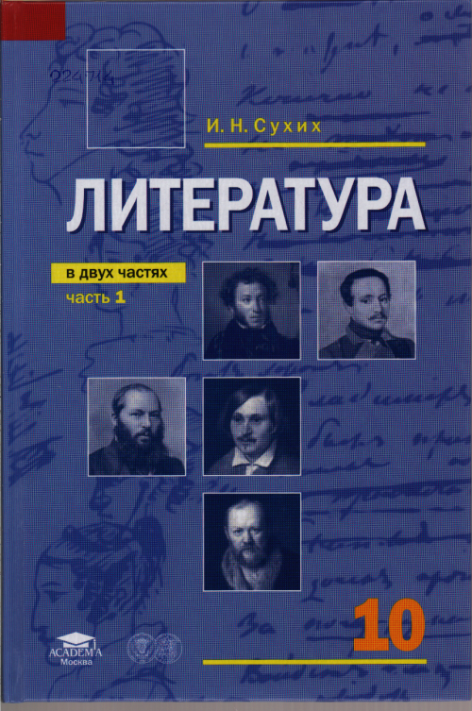 | 83.3(2Рос =Рус)1  С 91  Сухих, Игорь Николаевич. Литература (базовый уровень) В 2-х ч. : учебник для 10 класса. Ч.1 / И. Н. Сухих. - 8-е изд. - М. : ИЦ "Академия" ; СПб. : СПбГТУ, 2013. - 240 с. : ил. - (Среднее (полное) общее образование)  Экземпляры: всего:2 - АБ(2)  Аннотация: Учебник соответствует программе И. Н. Сухих и Федеральному компоненту Государственного стандарта общего образования. Он может быть использован практически в любом учебном комплекте по литературе. Вводные разделы дают целостное культурно-историческое представление о развитии русской словесности XIX в. Главы о писателях строятся как драматические очерки, эссе. Разборы конкретных произведений отражают многообразие их проблематики и поэтики. Вопросы и задания различной степени сложности предполагают разные способы работы и серьезно расширяют культурный контекст.  Для учащихся 10 классов, изучающих предмет на базовом уровне.
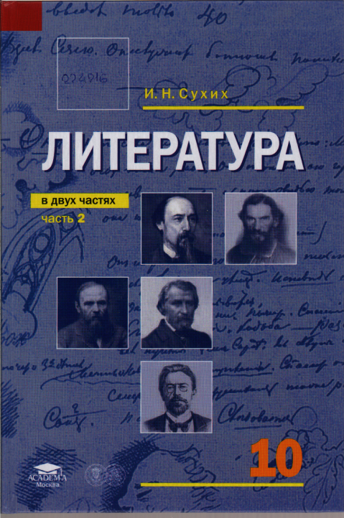 | 83.3(Рос=Рус)1  С 91  Сухих, Игорь Николаевич. Литература (базовый уровень). В 2-х ч. : учебник для 10 класса. Ч.2 / И. Н. Сухих. - 8-е изд. - М. : ИЦ "Академия" ; СПб. : СПбгу, 2013. - 272 с. - (Среднее (полное) общее образование)  Экземпляры: всего:2 - АБ(2)  Аннотация: Учебник соответствует программе И. Н. Сухих и Федеральному компоненту Государственного стандарта общего образования. Он может быть использован практически в любом учебном комплекте по литературе. Вводные разделы дают целостное культурно-историческое представление о развитии русской словесности XIX в. Главы о писателях строятся как драматические очерки, эссе. Разборы конкретных произведений отражают многообразие их проблематики и поэтики. Вопросы и задания различной степени сложности предполагают разные способы работы и серьезно расширяют культурный контекст.  Для учащихся 10 классов, изучающих предмет на базовом уровне.
Архитектура
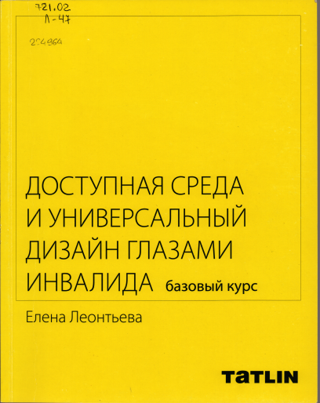 | 721.02  Л 47  Леонтьева Е.Г. Доступная среда и универсальный дизайн глазами инвалида : базовый курс / Е. Леонтьева, [б. м.], 2013. - 128 с. : ил.  Экземпляры: всего:2 - ЧЗ(2)  Аннотация: Это практическое пособие - своеобразная азбука, в которой на примере около 160 рисунков и цветных фотографий шаг за шагом объясняется, как создавать и оценивать архитектурную среду с точки зрения специфических потребностей разных категорий инвалидов: с нарушениями опорно-двигательного аппарата (включая инвалидов, использующих кресла-коляски), зрения и слуха. Эта книга помогает увидеть архитектурно-строительный проект или здание глазами инвалида. Рассказывает о разных подходах к формированию общественного пространства: создание доступной среды и - новое современное направление - универсальный дизайн. Книга написана на простом языке, понятном любому человеку, не имеющему специального архитектурного или строительного образования. Подготовлена с учётом нормативных требований новых актуализированных сводов правил, выпущенных до 30 июня 2013 года. Издание будет полезно и интересно собственникам зданий и сооружений, архитекторам и проектировщикам, строителям; сотрудникам административных структур, социальных ведомств, судов, прокуратуры и других органов власти; журналистам, студентам и преподавателям учебных заведений архитектурно-строительного профиля; общественным организациям инвалидов, а также всем, кто интересуется вопросами доступной среды и универсального дизайна.
Философия

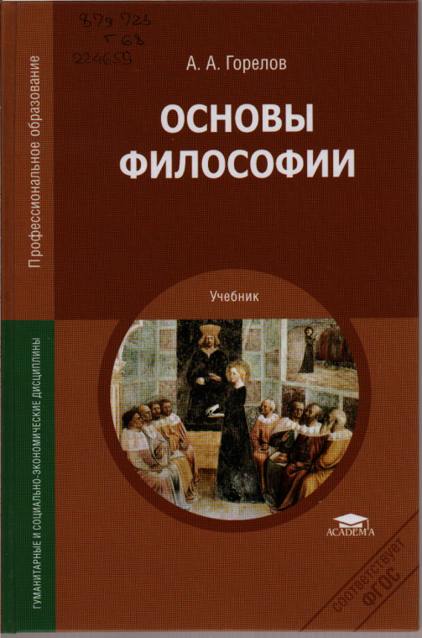 | 87я723  Г 68  Горелов, Анатолий Алексеевич. Основы философии : учебник для среднего профессионального образования / А. А. Горелов. - 15-е издание, стереотипное. - Москва : ИЦ "Академия", 2014. - 320 с. - (Профессиональное образование Гуманитарные и социально-экономические дисциплины)  Экземпляры: всего:17 - Т(15), ЧЗ(2)  Аннотация: Учебник создан в соответствии с Федеральными государственными образовательными стандартами среднего профессионального образования по всем специальностям, ОГСЭ.01 "Основы философии".  В учебнике в доступной форме представлена философия как отрасль культуры, охарактеризованы ее основные проблемы в их становлении начиная с античности и до ХХ века включительно: что есть истина, в чем смысл жизни, каково соотношение свободы и ответственности человека и др. курс разбит на два раздела: первый посвящен историческому развитию философии, а второй - ее специфике, методам, внутреннему строению.  Для студентов учреждений среднего профессионального образования. Может быть интересен всем, увлекающимся философией.
Психология
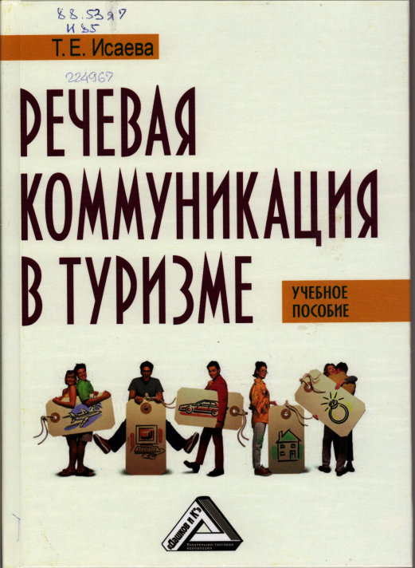 | 88.53я7  И 85  Исаева, Татьяна Евгеньевна. Речевая коммуникация в туризме : учебное пособие с материалами на английском языке / Т. В. Исаева. - 2-е изд. - Москва : Издательско-торговая корпорация "Дашков и К"; "Наука-Спектр", 2015. - 240 с.  Экземпляры: всего:2 - АБ(2)  Аннотация: Пособие содержит материал по обучению специалистов в сфере туризма основам речевой коммуникации, которая является не только одной из наиболее важных профессиональных компетенций в современном многонациональном обществе, но и способом приобщения к культуре других народов. Сведения о вербальных и невербальных средствах общения, механизмах развития основных видов речевой деятельности и речевом этикете в профессиональной сфере снабжены приложениями на английском языке, которые также нацелены на развитие коммуникативных умений специалиста.  Для студентов вузов и колледжей. Пособие может быть полезно всем, кто желает улучшить свои навыки коммуникации в бытовой и профессиональной сфере.

